como seria o mundo se todos os vírus desaparecessem?
Rachel Nuwer, BBC Future*

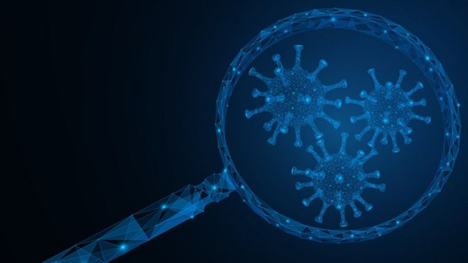
As coisas boas que os vírus fazem superam as más, segundo o epidemiologista Tony Goldberg
Diante de uma pandemia, pode-se pensar que os vírus existam com o único propósito de criar caos na sociedade e de fazer a humanidade sofrer.
Eles ceifaram um número incalculável de vidas durante milênios, eliminando com frequência grandes setores da população mundial, desde a epidemia de influenza de 1918 que matou entre 50 e 100 milhões de pessoas aos 200 milhões que morreram de varíola só no século 20.
A atual pandemia de covid-19 é só mais uma de uma série de contínuos e intermináveis ataques virais.
Se existisse a possibilidade de fazê-los desaparecerem com uma varinha mágica, a maioria das pessoas provavelmente abraçaria essa oportunidade, ainda mais agora.
No entanto, seria um erro fatal — mais letal, na verdade, do que poderia ser qualquer vírus.
"Se todos os vírus desaparecessem repentinamente, o mundo seria um lugar maravilhoso por cerca de um dia e meio, e logo morreríamos. Esse seria o resultado final", diz Tony Goldberg, epidemiologista da Universidade de Wisconsin-Madison.
"Todas as coisas essenciais que eles fazem no mundo superam em muito as más."
Escreva a ideia principal do parágrafo.

Visão equilibrada
A grande maioria dos vírus não são agentes patogênicos para os humanos, e muitos cumprem um papel importante na manutenção dos ecossistemas.
Outros mantêm a saúde de organismos individuais, desde fungos e plantas até insetos e humanos.
"Vivemos em um equilíbrio perfeito" e os vírus são parte disso, diz Susana López Charretón, virologista da Universidade Nacional Autônoma do México.
"Acho que estaríamos acabados sem os vírus."
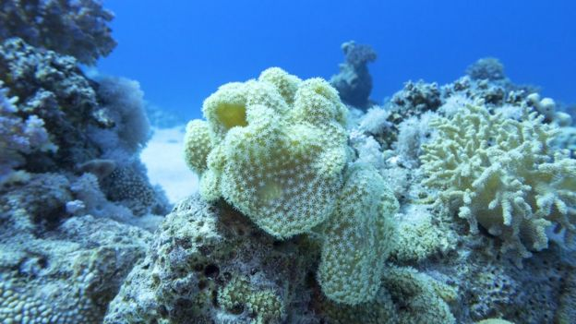
Os vírus contribuem para manter o equilíbrio dos ecossistemas
A maioria das pessoas não tem consciência do papel que os vírus desempenham na manutenção de grande parte da vida na Terra, porque temos a tendência de focar apenas nos problemas que eles causam à humanidade.
Quase todos os virologistas estudam apenas os agentes patogênicos; só recentemente uns poucos pesquisadores intrépidos começaram a investigar os vírus que nos mantêm vivos e também o nosso planeta, em vez de nos matar.
"É um pequeno grupo de cientistas que tentam dar uma visão justa e equilibrada do mundo dos vírus e mostrar que existem vírus bons", diz Goldberg.
Cientistas têm certeza de que, sem os vírus, a vida no planeta, tal como a conhecemos, deixaria de existir.
E mesmo que quiséssemos, provavelmente seria impossível aniquilar todos os vírus da Terra. Mas ao imaginar como seria o mundo sem eles, podemos entender melhor não só o quão importantes eles são para a nossa sobrevivência como também quanto temos que aprender ainda com sobre eles.
Por que os vírus são importantes na manutenção da vida?

Quantos existem?
Para começar, não se sabe nem sequer quantos vírus existem. Milhares foram classificados formalmente, mas podem ser milhões.
"Descobrimos apenas uma fração porque ainda não buscamos muito", diz Marilyn Roossinck, ecologista de vírus da Penn State University, nos Estados Unidos.
"É apenas um viés — a ciência só tem se interessado por agentes patogênicos."
Há milhões de vírus desconhecidos no mundo que a ciência só agora está começando a descobrir
Os pesquisadores ainda nem sabem qual o percentual total de vírus que são problemáticos para os seres humanos.
"Se você pensa numericamente, (o percentual) estaria estatisticamente perto de zero", diz Curtis Suttle, virologista ambiental da Universidade de British Columbia.
"Quase todos os vírus que andam por aí não são agentes patogênicos para as coisas que mais importam."
Chave para os ecossistemas
O que sabemos é que os fagos — os vírus que contaminam bactérias — são extremamente importantes.
Seu nome vem do grego phagein, que significa devorar. E é isso que eles fazem.
"São os maiores predadores do mundo bacteriano", diz Goldberg.
"Os fagos são os reguladores primários das populações bacterianas no oceano e provavelmente em muitos ecossistemas do planeta também."
Se os vírus desaparecessem de repente, algumas populações bacterianas cresceriam desproporcionalmente; outras poderiam ser vencidas e deixarem de crescer por completo.
Isso seria particularmente problemático nos oceanos, onde mais de 90% de toda a vida é bacteriana.
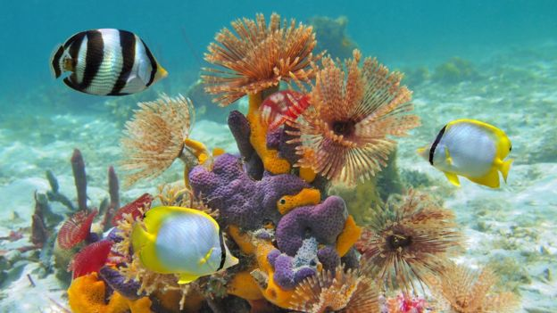Os fagos são encarregados de manter o equilíbrio da vida bacteriana nos oceanos
Esses micróbios produzem cerca da metade do oxigênio do planeta, um processo facilitado pelos vírus.
Estes vírus matam, por dia, cerca de 20% de todos os micróbios oceânicos, e cerca de 50% de todas as bactérias oceânicas.
Ao eliminar os micróbios, os vírus garantem que o plâncton produtor de oxigênio tenha nutrientes suficientes para sustentar altas taxas de fotossíntese, a qual, em última instância, permite que se mantenha grande parte da vida na Terra.
"Se não existe morte, então não existe vida, porque esta depende completamente da reciclagem de materiais", explica Suttle.
"Os vírus são importantes em termos de reciclagem."
O que são os fagos?

